【仓库分拣机器人】
软件测试说明书
【STD203】
【version 0.4】
分工说明
小组名称 | White Givers
学号 | 姓名 | 本文档中主要承担的工作内容
17373332 | 刘冬
17373342 | 邓力友
17373344 | 杨华晟 | 第二，三，四节编写
77086002 | 萨扎尔

版本变更历史
版本 | 提交日期 | 主要编制人 | 审核人 | 版本说明
0.2 | 2020.5.23 | 邓力友 | 邓力友 | 编写第一节范围内容
0.5 | 2020.5.25 | 邓力友 | 邓力友 | 规定第四、五节编写格式
1.0 | 2020.5.27 | 杨华晟 | 邓力友 | 第三四五六节编写

目录
1. 范围 1
1.1 项目概述 1
1.1.1 系统背景 1
1.1.2 主要功能性需求 1
1.1.3 非功能性需求 1
1.1.4 应用场景 2
1.2 文档概述 2
1.2.1 文档用途 2
1.2.2 内容组织 2
1.3 术语和缩略词 2
1.4 引用文档 3
2. 任务概述 3
2.1 功能需求 3
2.2 非功能需求 4
3. 测试准备 4
4. 测试用例 5
4.1 移动控制模块 5
4.2 地图建立模块 6
4.3 路径规划模块 6
4.4 自主导航模块 7
4.5 目标物检测模块 7
4.6 语音识别控制模块 7
4.7 用户界面GUI 8
5. 测试结果 8
5.1 移动控制模块 8
5.1.1 T203 R 1.1 测试结果 8
5.1.2 T203 R 1.2 测试结果 9
5.1.3 T203 R 1.3 测试结果 9
5.2 地图建立模块 9
5.2.1 T203 R 2.1 测试结果 9
5.2.2 T203 R 2.2 测试结果 9
5.2.3 T203 R 2.3 测试结果 9
5.3 路径规划模块 9
5.3.1 T203 R 3.1 测试结果 9
5.3.2 T203 R 3.2 测试结果 9
5.3.3 T203 R 3.3 测试结果 9
5.4 自主导航模块 10
5.4.1 T203 R 4.1 测试结果 10
5.4.2 T203 R 4.2 测试结果 10
5.4.3 T203 R 4.3 测试结果 10
5.5 目标物检测模块 10
5.5.1 T203 R 5.1 测试结果 10
5.5.2 T203 R 5.2 测试结果 10
5.6 语音识别控制模块 10
5.6.1 T203 R 6.1 测试结果 10
5.6.2 T203 R 6.2 测试结果 10
5.7 用户界面GUI 10
5.7.1 T203 R 7.1 测试结果 10
5.7.2 T203 R 7.2 测试结果 11
6. 测试结果分析 11
6.1 对被测试软件的总体评估 11
6.2 测试环境的影响 12
6.3 改进建议 12

范围

项目概述

系统背景
目前，嵌入式系统已经深入到我们生活中的各个方面。小到录音笔，mp3，
大到汽车，飞机，上面都搭载着各式各样的嵌入式系统。嵌入式系统因为其适应硬件的独特软件系统，在功耗、成本、体积、可靠性、处理能力上都有着过人的表现而在各种工作类型清晰的设备上为人所青睐。
机器人同样也收到人们的欢迎。现在各式各样的机器人层出不穷，在不同的岗位上帮助人们完成着一些重复性高，危险性高，技术要求精细的工作。而机器人的自主导航是一大类机器人的核心问题。已经日趋成熟的扫地机器人，擦玻璃机器人，包括正在研究的自动驾驶汽车，对于路径的识别与规划都是重中之重。
在此基础上，我们将对有着嵌入式系统的机器人进行编码与设计。

主要功能性需求
我们设计的机器人的主要功能需求有：
- 机器人的主动控制 ；
- 机器人利用传感器实时建立环境地图 ；
- 机器人根据地图和自身的位置信息实现动态路径规划及导航控制；
- 物体的识别与自动抓取；

非功能性需求
- 性能需求：响应时间短、短时间内吞吐量大、资源利用率高；
- 安全性：保密性、防泄漏、权限控制、防攻击；
- 可维护性与可扩展性：模块性、可复用性、易分析性；
- 可靠性：易恢复性、容错性、成熟性；
- 易用性：易学习性、易操作性、用户错误防御机制、用户界面美观；

应用场景
本机器人计划应用场景为仓库。快递物流量如此之大的今天，货物的分拣工作必不可少，但始终是由人类完成。我们希望设计出的机器人能够自主在待分拣货物堆中巡航，并最终通过对货物体积的大小的识别与自主的路径导航，在非人工干预下自主完成对货物的分拣。

文档概述

文档用途
本文档为测试报告文档，用于对测试用例进行设计，并对测试结果进行分析和总结，对软件测试过程中出现的bug进行及时修改，完成代码测试。

内容组织
本文档包含项目概述及文档概述、任务概述、测试准备、测试用例、测试结果和测试结果分析等六个部分。

术语和缩略词
术语/缩略词 | 全称/解释
ROS | 机器人操作系统
RoboWare Studio | 基于VS Code的一款专门为ROS设计的编辑器
Kinect | 3D体感摄像机
Bug | 软件系统具体实现的漏洞
表1-1 术语和缩略词表

引用文档
编号 | 标题 | 版本 | 发行日期
1 | SDP-软件开发计划 203 | Version 1.0 | ——
2 | SRS-软件需求规格说明书 203 | Version 1.0 | ——
3 | SDD-软件设计说明 203 | Version 3.0 | ——
4 | 启智ROS版_开发手册_20181109 | Version 1.1.0 | 2018.11.09
5 | 启智ROS机器人 | —— | ——
表1-2 引用文档表

任务概述

功能需求
应用名称 | 功能需求标号 | 功能需求名称 | 简要描述
移动控制 | T203 R 1.1 | 基础运动 | 机器人在仿真器中能进行基础的简单运动。
移动控制 | T203 R 1.2 | 运动控制 | 用户或程序开发人员能通过键盘等方式控制机器人运动
地图建立 | T203 R 2.1 | slam扫描 | 机器人能正常调用传感器并扫描环境信息信息
地图建立 | T203 R 2.2 | 地图保存 | 机器人能将正确的将地图信息保存在地图文件中
路径规划 | T203 R 3.1
路径规划 | T203 R 3.2
自主巡航 | T203 R 4.1
自主巡航 | T203 R 4.2
目标物抓取 | T203 R 5.1 | 物体检测测试 | 测试机器人在到达目标地点后能否正确识别出目标物体位置
目标物抓取 | T203 R 5.2 | 物体抓取测试 | 测试机械臂能否正确抓取指定位置的物体
语音识别控制 | T203 R 6.1
语音识别控制 | T203 R 6.2
用户GUI | T203 R 7.1
用户GUI | T203 R 7.2
表2-1 功能需求任务表

非功能需求
非功能需求 | 非功能需求标号 | 简要描述
安全性 | T203 R 8.1 | 机器人在运行过程中不应对环境或人产生危害
可操作性 | T203 R 9.1 | 机器人应当方便用户操作和交互
可维护性 | T203 R 10.1 | 机器人系统出错或异常时，应正确反馈错误信息并能对不同的错误和异常进行相应的异常处理
系统稳定性 | T203 R 11.1 | 机器人系统在各种条件和环境下各个功能都应能稳定运行
表2-2 非功能需求任务表

测试准备

测试流程
对机器人系统的后端和前端都进行了测试。 ，功能测试（R1.1〜R7.2）和非功能测试（R8.1〜R11.2）。每个团队成员被分配一个特定的测试任务，测试后将报告测试结果。

测试硬软件环境

硬件环境
名称 | 原因
pc | 运行软件

软件环境
名称 | 原因
Ubuntu 16.04 | 电脑上运行的操作系统，ROS将在此操作系统上运行。
ROS Kinetic | 机器人操作系统提供硬件抽象和低级设备控制。
Gazebo 7/8 | 机器人模拟
Python 3 | 访问模块代码，例如GUI。

功能需求测试

功能需求 | 标号 | 测试名称 | 测试人员与时间 | 简要描述
移动控制 | T203 T 1.1 | 运动功能测试 | 杨华晟  5.20 | 对机器人在仿真器中能否进行基础运动进行测试
地图建立 | T203 T 2.1 | slam扫描功能测试 |  | 测试能否正确扫描地图信息
地图建立 | T203 T 2.2 | 地图保存功能测试 |  | 测试能否正常保存地图
路径规划 | T203 T 3.1
路径规划 | T203 T 3.2
自主巡航 | T203 T 4.1
自主巡航 | T203 T 4.2
目标物抓取 | T203 T 5.1 | 物体检测测试 | 杨华晟  5.23 | 测试机器人在到达目标地点后能否正确识别出目标物体位置
目标物抓取 | T203 T 5.2 | 物体抓取测试 |  | 测试机械臂能否正确抓取指定位置的物体
语音识别控制 | T203 T 6.1
语音识别控制 | T203 T 6.2
用户GUI | T203 T 7.1
用户GUI | T203 T 7.2
表2-1 功能需求任务表

非功能需求测试
非功能需求 | 标号 | 测试名称 | 测试人员与时间 | 简要描述
安全性 | T203 T 8.1 | 安全性测试 |  | 机器人在运动过程中不应对环境或人产生破坏
可操作性 | T203 T 9.1 | 可操作性测试 |  | 对机器人GUI的操作性进行测试和衡量
可维护性 | T203 T 10.1 | 错误反馈测试 |  | 对机器人系统能否正确反馈错误信息进行测试
可维护性 | T203 T 10.2 | 错误处理测试 |  | 对机器人系统能否正确处理错误信息进行测试
系统稳定性 | T203 T 11.1 | 运动稳定性测试 |  | 对机器人的运动稳定性进行测试
系统稳定性 | T203 T 11.2 | 机械臂稳定性测试 |  | 对机械臂能否稳定运动并抓取物体进行测试
系统稳定性 | T203 T 11.3 | 检测稳定性测试 |  | 对机器人的各传感器能否稳定运行进行测试

测试用例

移动控制模块
移动控制模块用例图如下，分别对机器人的基本运动功能进行测试。障碍躲避功能测试在对路径规划模块测试时进行。
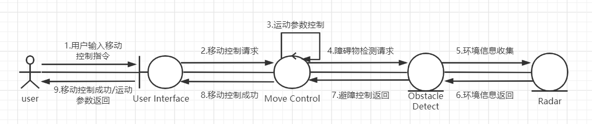
图 4-1 移动控制模块用例图

移动控制功能 单元测试
测试用例标识：T203 TC 1.1
测试项说明：通过键盘控制机器人运动
条件或状态：gazebo仿真平台正常运行；ros机器人软件环境正常部署；机器人运动底盘硬件启动正常
输入：从命令行随机输入多组指令序列，每组指令由：向前加速w，向后加速s，向左加速a，向右加速d，左旋加速q，右旋加速e，停止运动space，退出程序x构成。
预期输出：机器人每隔1s输出自身运动参数
评价准则：机器人是否按照指令序列及时修改自身运动姿态
测试流程：运行test/move_test/random_move_command.py测试脚本。观察机器人最终各个速度是否符合预期。
假设和约束：gazebo正常加载。
测试覆盖率：100%

地图建立模块

雷达检测分支 单元测试
测试用例标识：T203 R 2.1
测试项说明：雷达启动和检测
条件或状态：gazebo仿真平台正常运行；ros机器人软件环境正常部署；机器人雷达硬件启动正常
输入：雷达检测启动指令
预期输出：Rviz平台中地图障碍出现红点，雷达运行脚本不会异常退出
评价准则：程序正常运行
测试流程：
假设和约束：仿真正常进行，所需硬件不发生故障
测试覆盖率：30% （建图和地图保存部分代码未测试）

SLAM建图分支 单元测试
测试用例标识：T203 R 2.2
测试项说明：SLAM算法建图
条件或状态：gazebo仿真平台正常运行；ros机器人软件环境正常部署；机器人雷达硬件启动正常；移动控制脚本运行正常
输入：不同的地图场景；移动控制指令；SLAM建图算法
(1) demo 中的导航测试地图 navigation.world + hector_mapping
(2) 独立构建的模拟仓库地图 warehouse.world + hector_mapping
(3) demo 中的导航测试地图 navigation.world + gmapping
(4) 独立构建的模拟仓库地图 warehouse.world + gmapping
预期输出：Rviz平台中地图运行过程中一直出现检测点(红点)，真实地图与检测点结构对应
评价准则：地图墙体检测点分布均匀且密集，机器人移动过程中雷达检测最大响应时间0.5s，不出现失真检测点
测试流程：
假设和约束：仿真正常进行，所需硬件不发生故障
测试覆盖率：80% （地图保存部分代码未测试）

地图保存分支 单元测试
测试用例标识：T203 R 2.3
测试项说明：地图建立并保存
条件或状态：gazebo仿真平台正常运行；ros机器人软件环境正常部署；机器人雷达硬件启动正常；移动控制脚本运行正常；地图保存文件夹容量未满
输入：移动控制指令使机器人绕地图运动；建图完成后输入地图保存指令
(1) 独立构建的模拟仓库地图 warehouse.world + hector_mapping
预期输出：两个地图文件map.yaml和map.pgm，并且保存到wpb_home_tutorial 文件夹中
评价准则：生成的地图map.pgm图像结构与实际地图相吻合，不出现未成功建立区域和失真区域
测试流程：
假设和约束：仿真正常进行，所需硬件不发生故障
测试覆盖率：100%

路径规划模块

地图加载分支 单元测试
测试用例标识：T203 R 3.1
测试项说明：地图读取和AMCL定位粒子初始化
条件或状态：gazebo仿真平台正常运行；ros机器人软件环境正常部署；地图建立完成；各硬件均正确部署
输入：两个地图文件map.yaml和map.pgm
(1) map.yaml和map.pgm不在指定map文件夹中
(2) map.yaml和map.pgm在map文件夹中，且内容为空
(3) map.yaml和map.pgm在map文件夹中，且内容为建图模块生成的地图
预期输出：控制台信息
(1) Request for map failed；trying again… acml程序启动失败
(2) Request for map failed；trying again… acml程序启动失败
(3) WpbLocalPlanner::initialize() acml程序启动成功，机器人初始位置稳定
评价准则：地图加载后与实际地图结构一样，机器人起始位置与gezabo中机器人位置同步
测试流程：
假设和约束：仿真正常进行，所需硬件不发生故障
测试覆盖率：40%

dijkstra路径规划算法分支 单元测试
测试用例标识：T203 R 3.2
测试项说明：路径规划算法和路径生成
条件或状态：gazebo仿真平台正常运行；ros机器人软件环境正常部署；地图建立完成；地图加载完成；各硬件均正确部署
输入：在Rviz中使用“2D Nav Goal”按钮在地图上选择目的地
预期输出：地图上生成一条到达目的地的淡紫色路线，终端输出路径信息
评价准则：生成的路径是否是可见的最短路径，机器人是否会及时作出响应
测试流程：
假设和约束：仿真正常进行，所需硬件不发生故障
测试覆盖率：70%

避障检测分支 单元测试
测试用例标识：T203 R 3.3
测试项说明：临时障碍物避障功能测试
条件或状态：gazebo仿真平台正常运行；ros机器人软件环境正常部署；路径规划完成
输入：启动障碍物检测脚本；在Rviz中使用“2D Nav Goal”按钮在地图上选择目的地；地图添加新障碍物
预期输出：当机器人移动接近新障碍物时，机器人及时停止
障碍物检测脚本输出 “stop ros robot!” 信息
评价准则：机器人接近障碍物时及时停止，障碍物没有与机器人发生碰撞
测试流程：
假设和约束：仿真正常进行，所需硬件不发生故障
测试覆盖率：100%

自主导航模块

自主导航模块 集成测试1
测试用例标识：T203 R 4.1
测试项说明：随机生成多组目的坐标点进行自主连续导航
条件或状态：gazebo仿真平台正常运行；ros机器人软件环境正常部署；路径规划功能正常；连续导航脚本正常
输入：多组随机生成的坐标点
预期输出：机器人自动规划路径，若导航点有效，导航机器人需要找到有效路径并到达；若导航点无效，导航机器人反馈错误信息
评价准则：导航过程中机器人不与障碍物发生碰撞；机器人导航响应时间小于0.5s；到达导航目的地与期望误差小于0.2m
测试流程：
假设和约束：仿真正常进行，所需硬件不发生故障
测试覆盖率：90%

自主导航模块 集成测试2
测试用例标识：T203 R 4.2
测试项说明：人为构造特殊目的坐标点进行自主导航
条件或状态：gazebo仿真平台正常运行；ros机器人软件环境正常部署；路径规划功能正常；连续导航脚本正常
输入：多组人为构造的坐标点
预期输出：机器人自动规划路径，若导航点有效，导航机器人需要找到有效路径并到达；若导航点无效，导航机器人反馈错误信息
评价准则：导航过程中机器人不与障碍物发生碰撞；机器人导航响应时间小于0.5s；到达导航目的地与期望误差小于0.2m
测试流程：
假设和约束：仿真正常进行，所需硬件不发生故障
测试覆盖率：80%

目标抓取模块
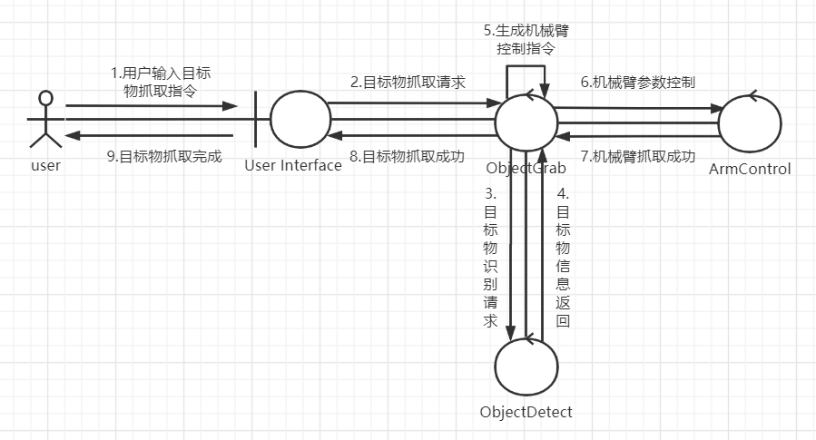
图 4-5 目标抓取模块用例图

物体检测分支 单元测试
测试用例标识：T203 TC 5.1
测试项说明：对目标物体检测功能进行测试。
条件或状态：机器人运动到目标物体附近。物体高度适当。kinect相机姿态正确。
输入： 目标物三维坐标
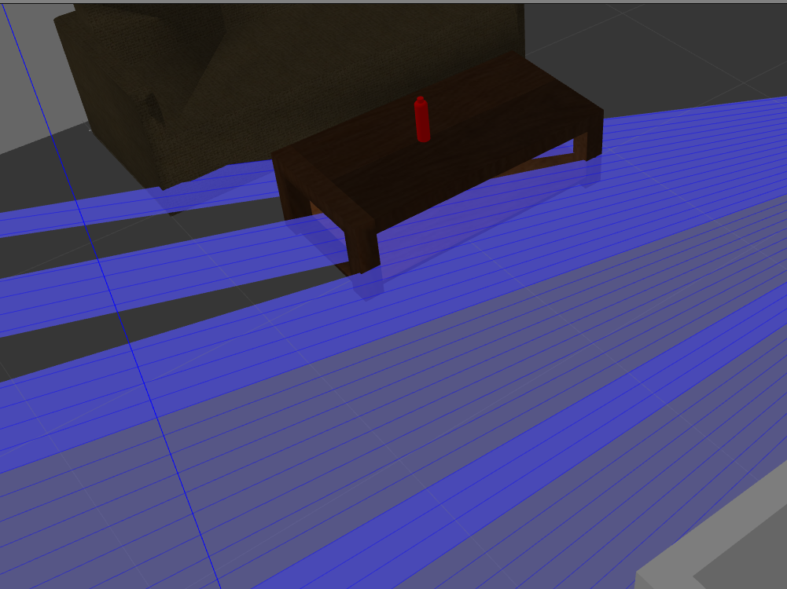
预期输出：
1.在rviz中标记出被检测出的物体
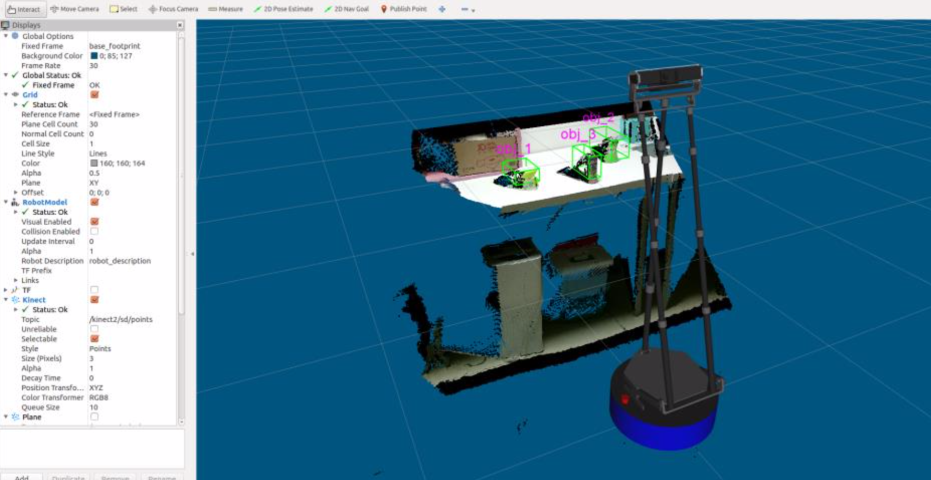
- 在命令行下输出被检测到的物体的位置信息：
>> obj_1 pos = (x1,y1,z1)
>> obj_2 pos= (x2,y2,z2)
....

评价准则：能否在rviz中将目标物体的位置标示出,并在命令行下输出坐标
测试流程：
通过 objdetect_test.launch文件启动地图。从命令行中输入物体位置，机器人通过路径规划模块运动到目标物体附近。调用物体检测脚本obj_detect.cpp进行物体识别。
假设和约束：仿真正常进行，所需硬件不发生故障。

物体抓取分支 单元测试
测试用例标识：T203 TC 5.2
测试项说明：对目标物体抓取功能进行测试。
条件或状态：机器人运动到目标物体附近。物体高度适当。kinect相机姿态正确。
输入：物体抓取测试地图，通过加载objgrab_test.launch文件启动地图。
测试用例标识：T203 TC 5.1
测试项说明：对目标物体检测功能进行测试。
条件或状态：机器人运动到目标物体附近。目标检测模块正确运行并检测出物体的坐标。
输入： 目标物三维坐标
预期输出：
若成功抓取到物体在命令行下输出:grab success
否则输出：grab failed.
评价准则： 观察rviz中机械臂是否抓取目标物体。
测试流程：
通过 objgrab_test.launch文件启动地图。从命令行中输入物体位置，机器人通过路径规划模块运动到目标物体附近。调用物体检测脚本obj_detect.cpp进行物体识别。
假设和约束：仿真正常进行，所需硬件不发生故障。

语音识别控制模块

测试用例标识：T203 R 6.1

测试用例标识：T203 R 6.2

用户界面GUI

测试用例标识：T203 R 7.1

测试用例标识：T203 R 7.2

测试结果
【本章应分节提供每个测试用例的测试结果。
对应第4章的每个测试项，给出与该测试相关联的每个测试用例的实际输出，并标注完成状态(例如，“所预期的”，“遇到问题”，“与要求有偏差”等)。当完成状态不是“所预期的”时，应给出详细说明。】

移动控制模块

T203 TC 1.1 测试结果
动作说明：
测试序号 | 动作序列 | 操控方式 | 是否成功
1 | wqqqsx | 键盘 | 是
2 | aaadddaaddx | 键盘 | 是
3 | wwwqqqsssx | 键盘 | 是
4 | www\space wwwqx | 键盘 | 是
5 | qeqeessaadsx | 键盘 | 否
6 | dadwas\space daqe | 键盘 | 是
7 | x | 键盘 | 是

实际输出：

输出机器人的各个速度值。
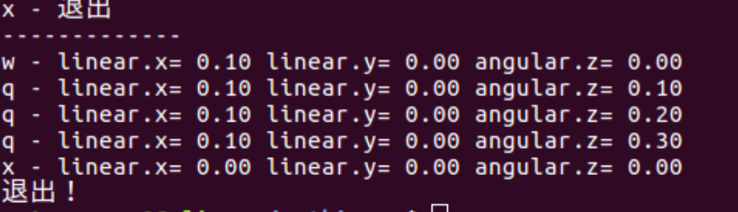
表 5-1 移动控制测试序列1 输出结果
完成状态：正确按照指定指令运动
详细说明：
指令未响应：在测试序号3中，由于gazebo仿真器不稳定导致机器人无法接收到脚本对速度的修改。需要重新启动gazebo

T203 R 1.2 测试结果

T203 R 1.3 测试结果

地图建立模块

T203 R 2.1 测试结果

T203 R 2.2 测试结果

T203 R 2.3 测试结果

路径规划模块

T203 R 3.1 测试结果

T203 R 3.2 测试结果

T203 R 3.3 测试结果

自主导航模块

T203 R 4.1 测试结果

T203 R 4.2 测试结果

T203 R 4.3 测试结果

目标物检测模块

T203 TC 5.1

测试结果：

rviz 中kinect2相机正常加载并显示出正确的画面（左下角），物体三维点云信息无法显示。如下图所示。
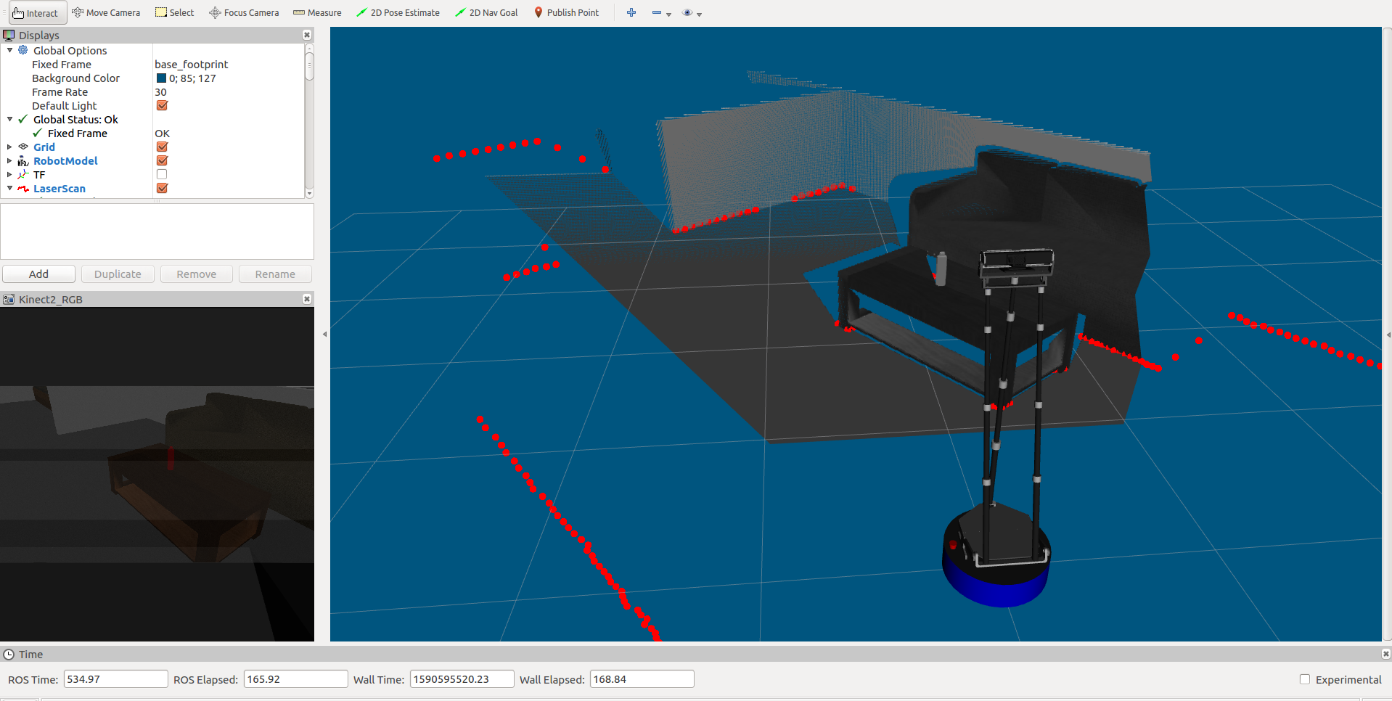
原因分析：仿真环境受限，kinect2_bridge模块无法正常启动。

语音识别控制模块

T203 R 6.1 测试结果

T203 R 6.2 测试结果

用户界面GUI

T203 R 7.1 测试结果

T203 R 7.2 测试结果

模块 | 测试用例标识 | 实际输出 | 完成状态 | 详细
移动控制 | T203 TC 1.1 | 机器人运动信息 | 完成 | 在gazebo正常加载的情况下，能够正确及时的对机器人的速度进行修改
移动控制 | T203 R 1.2
地图建立 | T203 R 2.1
地图建立 | T203 R 2.2
路径规划 | T203 R 3.1
路径规划 | T203 R 3.2
自主巡航 | T203 R 4.1
自主巡航 | T203 R 4.2
目标物检测 | T203 R 5.1
目标物检测 | T203 R 5.2
语音识别控制 | T203 R 6.1
语音识别控制 | T203 R 6.2
用户GUI | T203 R 7.1
用户GUI | T203 R 7.2

测试结果分析

对被测试软件的总体评估
在测试结果中可以看到，对于目前仿真器支持的功能我们基本上通过测试验证了我们的实现。

测试环境的影响
测试和操作环境都主要在gazebo和rviz模拟器中进行。主要依赖程序包有：iai_kinect2,xfyun_waterplus,wpr_simulation。

（可补充）
Iai_kinect2模块中的kinect2_bridge.launch文件无法正常加载导致目前物体识别模块功能无法全面测试。

改进建议
- 添加对gazebo仿真器产生异常的处理。在gazebo启动后检测ros系统节点连通情况，若存在不连通现象则产生异常，并重新启动gazebo并加载相关模块。
- 后续对GUI和后端的对接进行测试。当前模块测试主要通过命令行实现，后续在前后段对接的工作中，会通过gui对各个模块的功能进行测试。
- （可补充）

